Lời bàn Mao Tôn Cương của HCD về chuyện ong chích trị bằng đồng pennies (xu Mỹ)
From: T Nguyen [mailto:thkhkhyen2005@yahoo.com]
Sent: Sunday, August 08, 2010 9:47 AM
To: …………………….
Subject: Fw: [DDCL] Fw: Important Info for Bee Stings (The penny treatment would do you wonder !!)
MẤY ỒNG BÀ ĐỒN ĐIỀN CHỦ , ĐIỀN CHỦ, VƯỜN CHỦ, TRẠI CHỦ, .... ĐỌC ĐỂ BIẾT DÙNG ĐỒNG XU BẰNG ĐỒNG ( PENNY) ĐỂ TRỊ LÀNH NỌC ONG CHÍCH. TN.
We need to keep a stock of pennies on hand.
The doctor said that the copper in the penny counteracts the bite.
It definitely works!
The penny treatment would do you wonder !!
Theo Snopes chuyên trị ong chích bằng đồng xu có lẽ sai. Tin nầy loan truyền trong Internet từ năm 2006, bốn năm sau phe ta nhìn thấy chuyển cho nhay rần rần. (HCD 9-Aug-10)
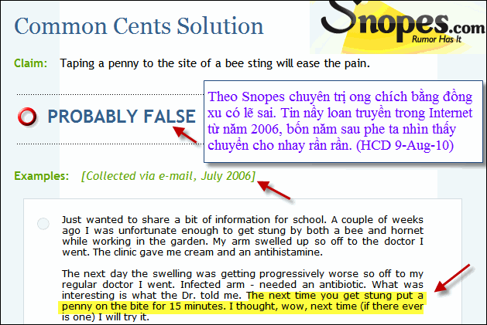
Nguyên văn tiếng Anh bên dưới, có lẽ quí bạn đừng đọc làm gì.
From: Tong Fam <taqkhoi29@hotmail. com>
Subject: Important Info for Bee Stings
Date: Friday, August 6, 2010, 2:49 PM
This information may be something to remember, as this season will soon be here again...
It might be wise to carry a penny in your pocket while working in the yard........ .. BEE STINGS !
A couple of weeks ago, I was stung by both a bee and hornet while working in the garden.
My arm swelled up, so I went to the doctor. The clinic gave me cream and an antihistamine. The next day the swelling was getting progressively worse, so I went to my regular doctor. The arm was Infected and needed an antibiotic.The doctor told me - " The next time you get stung, put a penny on the bite for 15 minutes".
That night, my niece was stung by two bees. I looked at the bite and it had already started to swell. So, I taped a penny to her arm for 15 minutes The next morning, there was no sign of a bite We decided that she just wasn't allergic to the sting.
Soon, I was gardening outside. I got stung again, twice by a hornet on my left hand. I thought, here I go again to the doctor for another antibiotic.
I promptly got my money out and taped two pennies to my bites, then sat and sulked for 15 minutes. The penny took the string out of the bite immediately.
In the meantime the hornets were attacking, and my friend was stung on the thumb. Again the penny. The next morning I could only see the spot where the hornet had stung me. No redness, no swelling. My friend's sting was the same; couldn't even tell where she had been stung.
She got stung again a few days later upon her back---cutting the grass! And the penny worked once again.
Wanted to share this marvelous information in case you experience the same problem. We need to keep a stock of pennies on hand.
The doctor said that the copper in the penny counteracts the bite.
It definitely works!
Please remember and pass this information on to your friends, children, grandchildren
Nguyên văn tiếng Anh bên trên, có lẽ quí bạn đừng đọc làm gì. Đại khái là vị bày thuốc dân gian nầy nói khi bị ong chích lấy đồng xu Mỹ đắp lên vết sưng lấy băng keo dán lại trong 15 phút là an lành,
tôi không ý kiến gì về chuyện nầy, bạn nào rảnh thì kiếm tổ ong cho nó đánh xong lấy đồng pennies đắp lên coi sao rồi cho bà con biết kinh nghiệm ong đánh. Cái tôi muốn nói ở đây là vị viết cái email nầy có lẽ trong tử vi có số bị ong đánh. Nếu như tôi bị ong đánh hà rầm thì không nói chi, (có một thời tôi nuôi ong mật ở Việt Nam, bị ong đánh là chuyện thường xãy ra) đằng nầy tác giả cái email không là người nuôi ong, bị ong vò vẻ đánh một lần đi nhà thương chưa tởn còn mang mặt ra nhem nhem cho nó đánh thêm lần nữa quả là kỳ cục và khó tin. Ong vò vẽ như ong bần chích thì sưng vù đau thấu trời xanh chớ đâu có nhẹ. Làm cái chi mà cháu cũng bị ong đánh, bạn cũng bị ong đánh là sao? Tôi e chuyện tưởng tượng quá. Thôi thì các bạn thử đi rồi cho bà con biết kinh nghiệm. HCD
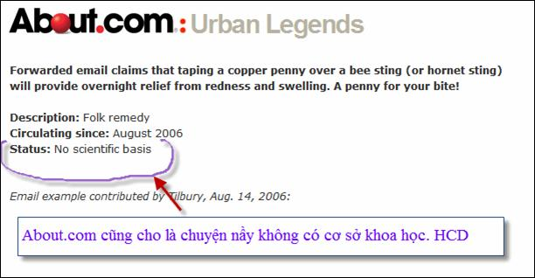
Và thưa quí bạn đây là kết quả của một bằng hữu đã bị ong chích và đã điều trị bằng đồng xu:
From: hien rua [mailto:vu..xyz@gmail.com]
Sent: Monday, August 09, 2010 11:53 AM
To: HCD
Subject: Hien Rua Bi. Ong DDa'nh !!
Thưa anh HCD,Cách đây 3 năm, tôi leo lên mái nhà và bị một bầy ong đánh sưng mặt mũi.
Tôi có thử dùng đồng penny, đắp lên, dán băng keo lại.
Nhưng không có kết quả gì hết !
Xin anh trưng bức hình này lên cho thân hữu thấy, để xác nhận lời anh nói : "Chuyện dùng đồng penny chữa vết sưng do ong cắn là HOAX !"
Thân mến,Hiền R …
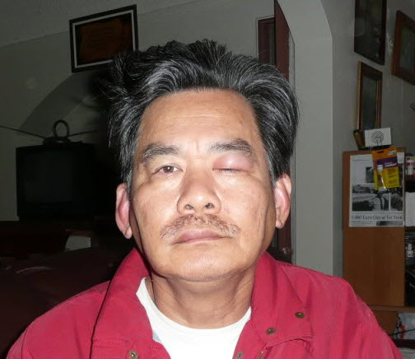
Hình nầy to lắm, nguyên mặt và cảnh vật, tôi xén bớt vì thấy không tiện đưa lên công cộng. Người ngoài không nhận ra, nhưng bằng hữu bốn phương của anh H R nhận ra ảnh ngay. HCD

